

**26/01/2016**

**NT 03/2016**

**Tema: Polipectomia e mucosectomia**

**SOLICITANTE:** Juiz de Direito Antônio Francisco Gonçalves

JESP Consumo 4ª Secretaria

**NÚMERO DO PROCESSO**: 0319.16.000096-8

**Autor:** B.G.S.

**Ré:** UNIMED-Inconfidentes

**CONTEXTO**

Senhor responsável,  
  
  
 A pedido do Dr. Antônio Francisco Gonçalves, Juiz de Direito titular da 2ª Vara Cível, Criminal e de Execuções Penais da Comarca de Itabirito/MG, solicito parecer técnico, a fim de auxiliar na decisão acerca do pedido liminar formulado nos autos de nº 0319.16.000096-8., indicando a existência de urgência, se for o caso.  
 Trata-se de Ação de obrigação de fazer com pedido de antecipação de tutela  e danos morais, ajuizada por B.G.S. em face de Unimed Inconfidentes.  
 Alega o requerente que é cliente da requerida desde 08/08/2005, tendo aderido ao plano de assistência médica e efetuado, de forma assídua, os pagamentos das prestações para a manutenção do contrato.  
  Aduz, ainda, que o mesmo, apresenta lesão polipóide séssil de 10 mm em reto e um pólipo pediculado, volumoso, de 15 mm, com pedículo largo em transição reto/sigmóide.  
   Informou que solicitou internação com realização dos procedimentos descritos às f. 13/17, conforme solicitação médica, mas que a requerida autorizou apenas parte dos procedimentos solicitados.  
   Para que seja esclarecida a situação de saúde do requerente, seguem anexos guia de solicitação de internação, relatório médico, laudo do exame, que foram acostado aos autos.  
   Atenciosamente,   
  
       Débora Zunzarren Batista  
       Assessora de Juiz - PJPI 29584-0

Relatório médico anexado:

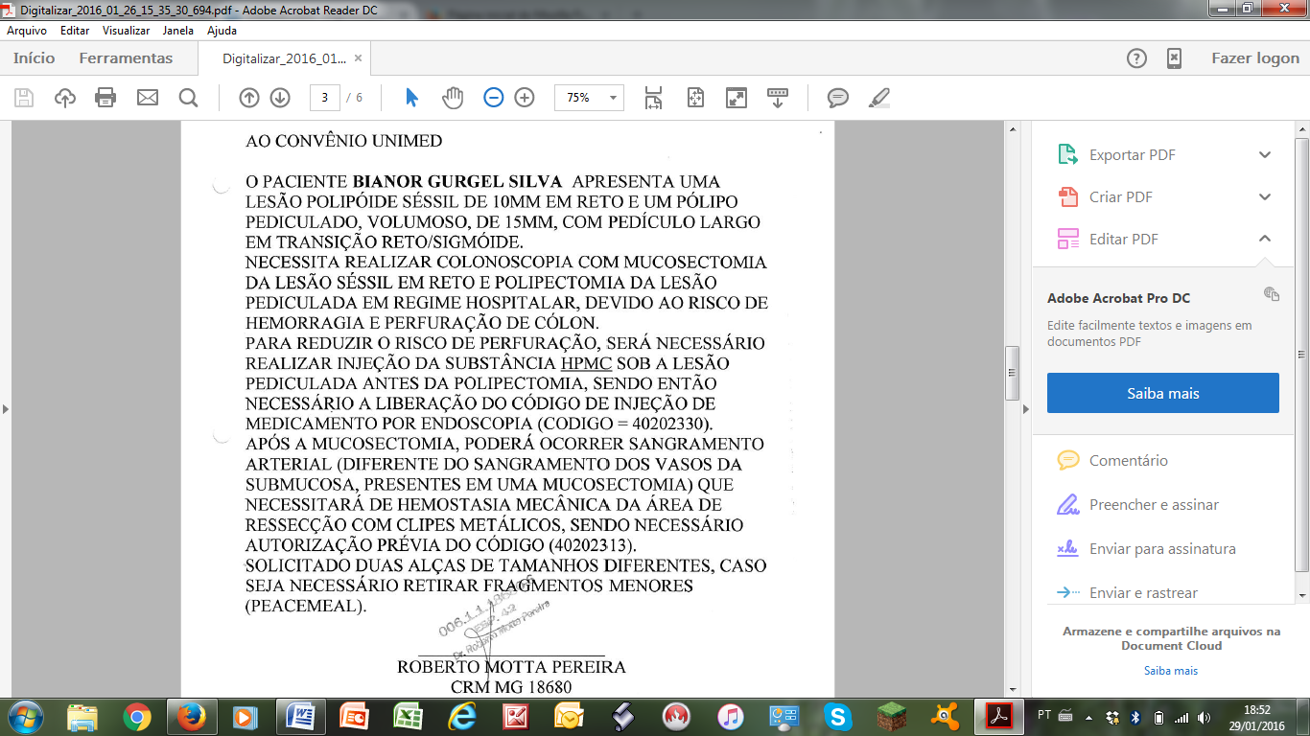

**PERGUNTA ESTRUTURADA PARA AVALIAÇÃO DA SOLICITAÇÃO:**

**P** – Paciente portador de lesão polipóide séssil e pólipo pediculado volumoso em reto e sigmóide

**I** - Colonoscopia, polipectomia, hemostasia do colón e injeção de substância medicamentosa

**C** – Ressecção dos pólipos de forma convencional (polipectomia e a mucosectomia)

**O** – Melhor resultado cirúrgico, menor risco de sangramento.

**SOBRE A DOENÇA**

Os pólipos colorretais são estruturas que se pro­jetam na superfície da camada mucosa do intestino grosso, podendo ser neoplásicos ou não.

Foi Morson, em 1976, quem melhor estabele­ceu uma classificação para os diversos tipos de pó­lipos e a importância da progressão adenoma-câncer. Os pólipos foram divididos em: pólipos neoplásicos, caracterizados pelos adenomas e os carcinomas, e os pólipos não-neoplásicos, que incluem os tipos epite­liais hamartomatosos, inflamatórios, hiperplásicos ou metaplásicos.1

Os pólipos adenomatosos, que correspondem a cerca de 70% de todos os pólipos, são conhecida­mente lesões pré-malignas que antecedem, em 10 a 15 anos, o câncer colorretal. Por conta dessa progressão lenta, a detecção de lesões pré-neoplásicas no intesti­no grosso é relevante na prevenção do surgimento e complicações do câncer colorretal. Os pólipos podem ser ressecados antes da sua malignização, diminuindo sobremaneira a taxa de morbimortalidade do câncer colorretal.1

**DESCRIÇÃO DA TECNOLOGIA**

Colonoscopia é usada para diagnóstico e tratamento do câncer colorretal. Uma vez localizados pólipos e lesões de mucosa, os mesmo são retirados para exame e para afastar o risco de se malignizarem.

**Polipectomia Simples**

O processo de remoção dos pólipos (polipectomia) consiste em colocar um laço de metal à volta da base do polipo fechando gradualmente, provocando estrangulamento da lesão, seguido da aplicação de uma corrente elétrica para cortar e coagular a base do pólipo. Nas lesões pequenas o corte pode ser a frio, sem corrente elétrica. A cabeça do pólipo é recuperada e depois enviada para avaliação anatomopatológica.  
Para os pólipos com os pedículos (haste) com mais de 10 mm a injeção de solução de adrenalina 1:10.000 na base do pólipo ou no pedículo é efetiva na prevenção de complicações como sangramento e perfurações.2

Para pólipos maiores que 2 cm, são necessárias técnicas avançadas de ressecção com material especial.

**Mucosectomia (retirada de lesões planas)**

A retirada dos pólipos sésseis ou lesões levemente elevadas (neoplasias superficiais) devem ser realizadas em bloco junto com tecido normal adjacente para avaliar se as margens estão livres.   
A mucosectomia é a técnica recomendada pela literatura médica para a ressecção em bloco destas lesões e consiste na injeção de solução de adrenalina 1: 20.000 em SF 0,9% ou substâncias coloidais, ou seja, solução de hidroxipropilmetilcelulosa (HPMC) sob a lesão, que deve ser removida, com o intuito de elevá-la para criar um plano para a apreensão com a alça e de interpor um meio protetor entre a mucosa e a parede muscular, reduzindo o risco de perfuração. 2

O plano de ressecção da mucosectomia é mais profundo do que o de polipectomia e a área ressecada é mais extensa. Enquanto que pólipos são facilmente removidos pela aplicação simples de uma ansa diatérmica *standard*, muitas lesões neoplásicas requerem acessórios e técnicas especiais para conseguir um plano mais profundo e uma ressecção suficientemente larga. 2

**REVISÃO DA LITERATURA**4

Os pacientes apropriados para remoção de pólipos por colonoscopia são aqueles com baixa probabilidade de câncer invasivo e nos quais as lesões estão localizadas em local de fácil acesso, com baixo risco de complicações. A ressecção endoscópica de lesões também está indicada em pacientes nos quais a cirurgia aberta apresenta alto risco. 4

Os pólipos sésseis apresentam alta chance de malignização. Um estudo que incluiu 1371 pacientes submetidos à colonoscopia com posterior acompanhamento. Pacientes que apresentaram pólipos sésseis ou hiperplásicos apresentaram maior possibilidade de neoplasia avançada do que pacientes sem pólipos sésseis (17% versus10%) e maior chance de apresentarem outras lesões cancerígenas (11% versus 5 %). 5

Outro estudo que incluiu 10.199 pacientes submetidos à colonoscopia mostrou que a presença de pólipos sésseis maiores ou iguais a 10 mm tinham risco aumentado de neoplasia colorretal 6

**CONCLUSÃO/RESPOSTAS**

1. **Validade do tratamento**

* O paciente tem indicação de polipectomia e mucosectomia.
* O risco de perfuração do colon e hemorragia na retirada da lesão maior indicam necessidade de ressecção em caráter hospitalar sob sedação.
* A colonoscopia é a via de acesso. Esta incluída no procedimento seja polipectomia ou mucosectomia.
* Caso ocorra hemorragia importante durante o ato cirúrgico, o cirurgião fará o controle da mesma com a utilização dos clipes solicitados, e posteriormente justificar para operadora a necessidade dessa solicitação (40202313 - hemostasia do cólon),
* A injeção de substância medicamentosa por endoscopia durante a mucosectomia é necessária, pode ser utilizado soro fisiológico ou HPMC. Independente da substância medicamentosa escolhida, este procedimento faz parte (está incluída) do tempo cirúrgico.

**Procedimentos solicitados: Instruções da ANS**

|  |  |  |
| --- | --- | --- |
| **Código do Procedimento** | **Descrição do procedimento** | **Recomendação** |
| 40202470 | Mucosectomia | Justificada realização do procedimento |
| 40202542 | Polipectomia | Justificada realização do procedimento |
| 40201082 | Colonoscopia (inclui retossigmoidoscopia) | Não há justificativa para cobrança, pois é considerada via de acesso para os procedimentos (mucosectomia e polipectomia). Já esta incluída na realização dos procedimentos principais. |
| 40202313 | HEMOSTASIA DO CÓLON | Incluída no procedimento (polipectomia e mucosectomia).  Caso ocorra hemorragia importante durante o ato cirúrgico, o cirurgião poderá fazer o controle da mesma com a utilização dos clipes solicitados, e posteriormente justificar para operadora a necessidade dessa solicitação (40202313 - hemostasia do cólon), |
| 40202330 | Injeção de substância medicamentosa por endoscopia | Não há justificativa para cobrança, Já esta incluída na realização do procedimento principal (mucosectomia) |

Este procedimento não é uma urgência médica. É um procedimento considerado eletivo.

**REFERÊNCIAS**

1. FR. TNJAJT. Aspectos epidemiológicos dos pólipos e lesões plano-elevadas colorretais. *Rev bras Coloproct*. 2010;30(4):419-429.

2. Colonoscopia. *IDAD*. 2016.

3. IDAD. Colonoscopia. *IDAD*. 2016.

4. Ahnen DJ MF. Approach to the patient with colonic polyps. *UpToDate*. 2016.

5. Schreiner MA, Weiss DG, Lieberman DA. Proximal and large hyperplastic and nondysplastic serrated polyps detected by colonoscopy are associated with neoplasia. *Gastroenterology*. 2010;139(5):1497-1502. doi:10.1053/j.gastro.2010.06.074.

6. Hiraoka S, Kato J, Fujiki S, et al. The presence of large serrated polyps increases risk for colorectal cancer. *Gastroenterology*. 2010;139(5):1503-1510, 1510.e1-e3. doi:10.1053/j.gastro.2010.07.011.